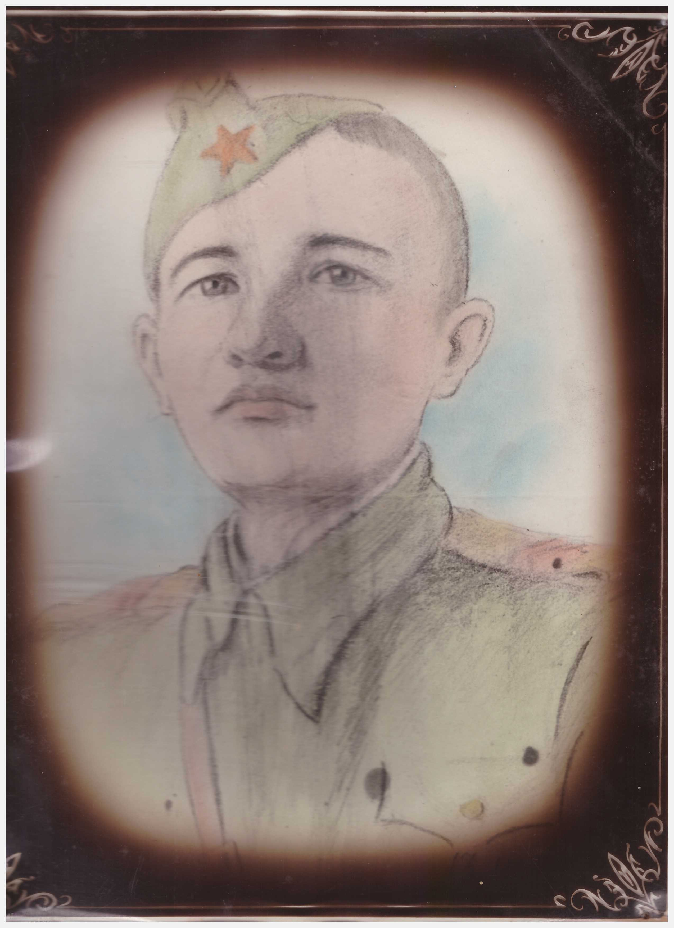
Гарипов
Таһир
Вахит улы
1924- 2010

Татар теле һәм әдәбияты укытучысы.
Совет Армиясе сафларына 1942 нче елның 25 августында китә. 1942 елның декабрь башында Ладога күле “Тормыш юлы” аша уза.
Красный Бор (Ленинград 30 км) оборонасында тора. 1944 елның 27 гыйнваренда һөҗүмгә күчәләр һәм пулеметчы Гарипов Псковка кадәр барып җитә . Ике тапкыр җиңел, ә соңгы тапкыр авыр яралана.
Сугышчан батырлыклары өчен “За боевые заслуги”, ”За победу над Германией” кебек медальләр белән бүләкләнгән.

